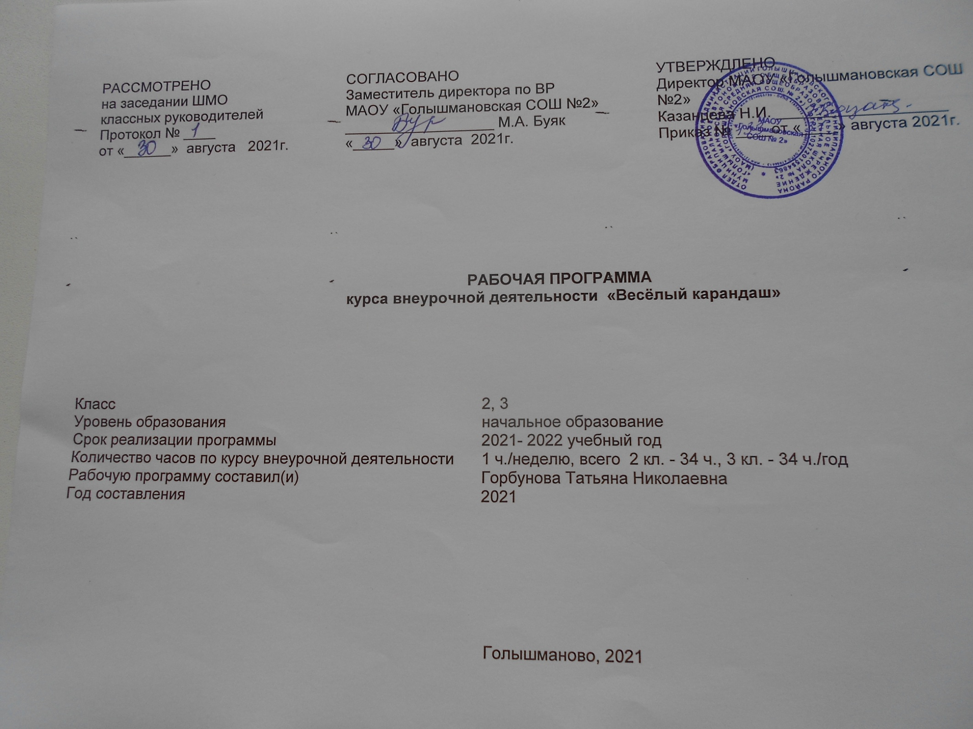

**РЕЗУЛЬТАТЫ ОСВОЕНИЯ КУРСА ВНЕУРОЧНОЙ ДЕЯТЕЛЬНОСТИ**

В результате изучения курса должны быть достигнуты результаты.

1. **Личностные** **результаты освоения программы курса** отражаются в индивидуальных качественных свойствах учащихся, которые они должны приобрести в процессе освоения учебного предмета по программе :

* эмоционально-ценностное отношение к природе, человеку, обществу;
* различать и передавать в художественно-творческой деятельности характер, эмоциональное состояние и своё отношение средствами художественного языка;
* чувство гордости за культуру и искусство Родины, своего народа;
* уважительное отношение к культуре и искусству других народов нашей страны и мира в целом;
* понимание особой роли культуры и искусства в жизни общества и каждого отдельного человека;
* сформированность эстетических чувств, художественно-творческого мышления, наблюдательности и фантазии;
* овладение навыками коллективной деятельности в процессе совместной творческой работы в команде одноклассников под руководством учителя;
* умение сотрудничать с товарищами в процессе совместной деятельности, соотносить свою часть работы с общим замыслом;
* умение обсуждать и анализировать собственную художественную деятельность и работу одноклассников с позиций творческих задач данной темы, с точки зрения содержания и средств его выражения.

**Метапредметные результаты освоения программы курса** характеризуют уровень сформированности универсальных способностей учащихся, проявляющихся в познавательной и практической творческой деятельности:

* умение видеть и воспринимать проявления художественной культуры в окружающей жизни;
* овладение умением вести диалог, распределять функции и роли в процессе выполнения коллективной творческой работы;
* использование средств информационных технологий для решения различных учебно-творческих задач в процессе поиска дополнительного изобразительного материала, выполнение творческих проектов отдельных упражнений по живописи, графике, моделированию и т.д.;
* умение планировать и грамотно осуществлять учебные действия в соответствии с поставленной задачей, находить варианты решения различных художественно-творческих задач;
* умение рационально строить самостоятельную творческую деятельность, умение организовать место занятий;
* осознанное стремление к освоению новых знаний и умений, к достижению более высоких и оригинальных творческих результатов.

**Предметные результаты освоения программы курса** характеризуют опыт учащихся в художественно-творческой деятельности, который приобретается и закрепляется в процессе освоения учебного предмета:

* знание видов художественной деятельности: изобразительной  
  (живопись, графика, скульптура), конструктивной (дизайн и архитектура), декоративной (народные и прикладные виды искусства);
* знание основных видов и жанров пространственно-визуальных искусств;
* понимание образной природы искусства;
* эстетическая оценка явлений природы, событий окружающего мира;
* применение художественных умений, знаний и представлений в процессе выполнения художественно-творческих работ;
* способность узнавать, воспринимать, описывать и эмоционально оценивать несколько великих произведений русского и мирового искусства;
* умение обсуждать и анализировать произведения искусства, выражая суждения о содержании, сюжетах и выразительных средствах;
* усвоение названий ведущих художественных музеев России и художественных музеев своего региона;
* умение видеть проявления визуально-пространственных искусств в окружающей жизни: в доме, на улице, в театре, на празднике;
* способность использовать в художественно-творческой деятельности различные художественные материалы и художественные техники;
* способность передавать в художественно-творческой деятельности характер, эмоциональные состояния и свое отношение к природе, человеку, обществу;
* умение компоновать на плоскости листа и в объеме задуманный художественный образ;
* освоение умений применять в художественно—творческой деятельности основ цветоведения, основ графической грамоты;
* овладение навыками моделирования из бумаги, лепки из пластилина, навыками изображения средствами аппликации и коллажа;
* умение характеризовать и эстетически оценивать разнообразие и красоту природы различных регионов нашей страны;
* умение рассуждать о многообразии представлений о красоте у народов мира, способности человека в самых разных природных условиях создавать свою самобытную художественную культуру;
* изображение в творческих работах особенностей художественной культуры разных (знакомых по урокам) народов, передача особенностей понимания ими красоты природы, человека, народных традиций;
* умение узнавать и называть, к каким художественным культурам относятся предлагаемые (знакомые по урокам) произведения изобразительного искусства и традиционной культуры;
* способность эстетически, эмоционально воспринимать красоту городов, сохранивших исторический облик, — свидетелей нашей истории;
* умение объяснять значение памятников и архитектурной среды древнего зодчества для современного общества;
* выражение в изобразительной деятельности своего отношения к архитектурным и историческим ансамблям древнерусских городов;
* умение приводить примеры произведений искусства, выражающих красоту мудрости и богатой духовной жизни, красоту внутреннего мира человека
* использовать в индивидуальной и коллективной деятельности различных художественных техник и материалов: коллаж, граттаж, аппликация, бумажная пластика, пластилин, глина, природные материалы.

**Регулятивные УУД:**

* определять и формулировать цель деятельности на уроке с помощью учителя; проговаривать последовательность действий на уроке;
* учиться высказывать своё предположение (версию) ;
* с помощью учителя объяснять выбор наиболее подходящих для выполнения задания материалов и инструментов;
* учиться готовить рабочее место и выполнять практическую работу по предложенному учителем плану с опорой на образцы, рисунки учебника;
* выполнять контроль точности разметки деталей с помощью шаблона;

Средством для формирования этих действий служит технология продуктивной художественно-творческой деятельности.

* учиться совместно с учителем и другими учениками давать эмоциональную оценку деятельности класса на уроке.

Средством формирования этих действий служит технология оценки учебных успехов.

**Познавательные УУД:**

* ориентироваться в своей системе знаний: отличать новое от уже известного с помощью учителя;
* добывать новые знания: находить ответы на вопросы, используя  свой жизненный опыт и информацию, полученную на уроке;
* перерабатывать полученную информацию: делать выводы в результате совместной работы всего класса;
* перерабатывать полученную информацию: сравнивать и группировать предметы и их образы;
* преобразовывать информацию из одной формы в другую – изделия, художественные образы.

**Коммуникативные УУД:**

* донести свою позицию до других: оформлять свою мысль в рисунках, доступных для изготовления изделиях;
* слушать и понимать речь других.

Средством формирования этих действий служит технология продуктивной художественно-творческой деятельности. Совместно договариваться о правилах общения и поведения в школе и следовать им.

**2. Ценностные ориентиры содержания курса**      Приоритетная цель художественного образования в школе - духовно-нравственное развитие ребенка,  формирование у него качеств, отвечающих представлениям об истинной человечности, о доброте и  культурной полноценности в восприятии мира. Изобразительное искусство вводит ребёнка в удивительный мир творчества, даёт возможность поверить в себя, в свои способности, предусматривает получение учащимися творческого опыта в процессе собственной художественно – творческой деятельности.

**3. Содержание программы**

**2 класс (34 часа;1 час в неделю) 3 класс (34 часа;1 час в неделю)**

**1. Рисование с натуры (рисунок, живопись) (8 ч)**

Рисование с натуры, по памяти и по представ­лению несложных по строению и простых по очертаниям предметов. Выполнение в цвете на­бросков с натуры (игрушек, птиц, цветов) с пере­дачей общего цвета натуры. Развитие умения вы­ражать первые впечатления от действительности, отражать результаты непосредственных наблюде­ний и эмоций в рисунках, передавать пропорции, очертания, общее пространственное расположе­ние, цвета изображаемых предметов. Развитие способности чувствовать красоту цвета, переда­вать свое отношение к изображаемым объектам средствами цвета.

***Примерные задания.***

Рисование с натуры, а также по памяти и по представлению (включая и наброски):

а) бабочек;

б) простых по форме листьев деревьев и кустарников (вишня, рябина, сирень); цветов (незабуд­ка, ландыш, фиалка и т. д.);

в) книги, дорожного знака, детского воздушного шара, мяча, овощей (морковь, огурец), фруктов (лимон, мандарин, слива, груша);

г) игрушек на елку (шары, зайчики, хлопуш­ки, гирлянды);

д) игрушечных машин (легковые автомашины, троллейбус, автобус, трактор и т. п.).

Выполнение графических и живописных уп­ражнений.

**2.** **Рисование на темы (8 ч)**

Ознакомление с особенностями рисования те­матической композиции. Общее понятие об ил­люстрациях. Иллюстрирование сказок. Правиль­ное размещение изображения на плоскости листа бумаги. Передача смысловой связи между объек­тами композиции. Элементарное изображение в тематическом рисунке пространства, пропорций и основного цвета изображаемых объектов.

Эмоционально - эстетическое отношение к изо­бражаемым явлениям, событиям, поступкам пер­сонажей в детских рисунках. Развитие зритель­ных представлений, образного мышления, вооб­ражения, фантазии.

***Примерные задания****.*

а) рисунки на темы: «Осень», «Любимая сказка», «Зимние развлечения с друзьями», «Мои друзья», «Весна наступает», «С чего начинается Родина», «На морском берегу», «Веселые клоуны», «Старинная башня», «Поле маков», «Празд­ничная улица»;

б) иллюстрирование русских народных сказок: «Гуси-лебеди», «Репка», «Маша и медведь»; стихо­творений «Вот север, тучи нагоняя...» А. Пушки­на, «Ласточки» А. Плещеева, «Береза» С. Есени­на, «Радуга-дуга» С. Маршака, «Елка» Е. Благи­ниной; рассказов Е. Чарушина, «Цветы и ягоды» И. Надеждиной, «На лесной поляне зимой» Г. Скребицкого, «Снежинки» (по М. Ильину и Е. Сегал).

**3. Декоративная работа (8 ч)**

Знакомство с видами народного декоративно - прикладного искусства: художественной росписью по дереву (Полхов - Майдан и Городец) и по фарфо­ру (Гжель), русской народной вышивкой. Озна­комление с русской глиняной игрушкой.

Для развития детского творчества в эскизах для украшения предметов применяются узоры в полосе, квадрате, прямоугольнике, элементы декоративно - сюжетной композиции. Формирование простейших умений применять в декоративной работе линию симметрии, ритм, элементарные приемы кистевой росписи.

***Примерные задания.***

а) выполнение простых узоров в полосе, прямо­угольнике для украшения несложных предметов на основе декоративного изображения ягод, лис­тьев;

б) выполнение орнаментальной полосы «Мои любимые животные» для украшения классного уголка;

в) выполнение коллективной работы - фриза «Здравствуй, весна!» - на основе декоративного изображения цветов, птиц для украшения школы;

г) выполнение эскиза украшения для коврика из декоративно переработанных бабочек, цветов, листьев для подарка маме, родным;

д) раскрашивание изделий, выполненных на уроках технологии.

**4. Лепка (3 ч)**

Лепка листьев деревьев, фруктов, овощей, предметов быта, животных с натуры (чучела, иг­рушечные животные), по памяти и по представ­лению. Лепка простейших тематических компо­зиций.

*Примерные задания:*

а) лепка листьев деревьев, фруктов, овощей (по выбору) с натуры, по памяти или по представлению;

б) лепка птиц и зверей (по выбору) с натуры (чучела, игрушечные животные), по памяти или по представлению;

в) лепка тематической композиции на темы: «Лыжник с лыжами в руках», «Летчик в комби­незоне»;

г) лепка изделий несложной формы по мотивам народных игрушек.

**5. Аппликация (3 ч)**

Рисование узоров геометрических и раститель­ных форм (листьев деревьев, цветов и т. п.) и вы­резание из цветной бумаги силуэтов игрушек (зайца, кошки, собаки, медведя, слона).

Использование в узоре аппликации трех основ­ных цветов.

***Примерные задания.***

а) рисование и вырезание из цветной бумаги простых геометрических и растительных форм, составление из них декоративных композиций и наклеивание на цветной лист картона или бумаги;

б) составление сюжетной аппликации на темы «Праздничный салют», «Моя любимая игрушка».

**6. Беседы об изобразительном искусстве и красоте вокруг нас (4 ч)**

*Основные темы бесед:*

* прекрасное вокруг нас (натюрморты худож­ника И. Машкова и других художников);
* родная природа в творчестве русских худож­ников (жизнь природы в творчестве художника - пейзажиста Н. Ромадина, звуки дождя в жи­вописи);
* городские и сельские пейзажи;
* художественно - выразительные средства жи­вописи и графики - цвет, мазок, линия, пятно, цветовой и световой контрасты;
* композиция в изобразительном искусстве;
* художники - сказочники (В. Васнецов, И. Билибин);
* художники - анималисты (творчество В. Ватагина, животные на картинах и рисунках В. Се­рова и других художников);
* выдающиеся русские художники второй по­ловины XIX в.: И.Репин, В.Суриков, И.Шиш­кин, И. Левитан;
* главные художественные музеи России;
* русское народное творчество в декоративно-прикладном искусстве (Жостово, Гжель, Полхов-Майдан, филимоновские глиняные свистульки, богородская деревянная игрушка, архангельские и тульские печатные пряники, русская народная вышивка).

**4. Требования к знаниям, умениям, навыкам обучающихся:**

**В течение учебного года учащиеся должны получить начальные сведения:**

* о рисунке, живописи, картине, иллюстра­ции, узоре, палитре;
* о художественной росписи по дереву (Полхов - Майдан, Городец), по фарфору (Гжель); о гли­няной народной игрушке (Дымково); о вышивке;
* о цветах спектра в пределах наборов аква­рельных красок (красный, оранжевый, желтый, зеленый, голубой, синий, фиолетовый); об основ­ных цветах (красный, желтый, синий);
* об особенностях работы акварельными и гуашевыми красками, об элементарных правилах смешивания основных цветов для получения со­ставных цветов (оранжевый - от смешивания желтой и красной красок, зеленый - от желтой и синей, фиолетовый - от красной и синей).

**К концу учебного года учащиеся должны уметь:**

* высказывать простейшие суждения о карти­нах и предметах декоративно - прикладного искус­ства (что больше всего понравилось, почему, ка­кие чувства, переживания может передать худож­ник);
* верно и выразительно передавать в рисунке простую форму, основные пропорции, общее стро­ение и цвет предметов;
* правильно разводить и смешивать акварель­ные и гуашевые краски, ровно закрывая ими по­верхность (в пределах намеченного контура), ме­нять направление мазков согласно форме;
* определять величину и расположение изо­бражения в зависимости от размера листа бумаги;
* передавать в рисунках на темы и иллюстра­циях смысловую связь элементов композиции, от­ражать в иллюстрациях основное содержание ли­тературного произведения;
* передавать в тематических рисунках прост­ранственные отношения: изображать основания более близких предметов на бумаге ниже, даль­них - выше, изображать передние предметы крупнее равных по размерам, но удаленных пред­метов;
* выполнять узоры в полосе, квадрате, круге из декоративно - обобщенных форм растительного мира, а также из геометрических форм;
* лепить простейшие объекты действительнос­ти (листья деревьев, предметы быта), животных с натуры (чучела, игрушечные животные), фигур­ки народных игрушек с натуры, по памяти и по представлению;
* составлять простые аппликационные компо­зиции из разных материалов.

**К концу учебного года учащиеся научатся:**

* высказывать простейшие суждения о картинах и предметах декоративно- прикладного искусства ( что больше всего понравилось , почему, какие чувства, переживания может передать художник);
* стремиться верно и выразительно передавать в рисунке простейшую форму, основные пропорции, общее строение и цвет предметов;
* без напряжения проводить линии в нужных направлениях, не вращая при этом лист бумаги;
* использовать формат листа ( горизонтальный, вертикальный) в соответствии с задачей и сюжетом;
* использовать навыки компоновки;
* передавать в рисунках на темы и иллюстрациях смысловую связь элементов композиции, отражать содержание литературного произведения;
* передавать пространственное отношение ( изображать на листе бумаги основание более близких предметов ниже, дальних – выше, ближние предметы крупнее равных им, но удаленных  и т.д.);
* применять приемы рисования кистью, пользоваться палитрой, использовать художественную выразительность материалов ( акварель, гуашь, пастель, тушь и др.), уметь ровно и аккуратно закрасить поверхность в пределах намеченного контура;
* менять направление штриха, линии. Мазка согласно форме;
* составлять узоры в полосе, квадрате, круге из декоративно обобщенных и переработанных форм растительного мира, из геометрических форм;
* лепить несложные объекты ( фрукты, животных, человека, игрушки);
* составлять аппликационные композиции из разных материалов.

**5. Учебно-тематическое планирование**

|  |  |  |  |
| --- | --- | --- | --- |
| **№ п/п** | **Тема** | **2 класс** | **3 класс** |
| **1.** | **Рисование с натуры (рисунок, живопись)** | **8 час** | **8 час** |
| **2.** | **Рисование на темы** | **8 час** | **8 час** |
| **3.** | **Декоративная работа** | **8 час** | **8 час** |
| **4.** | **Лепка** | **3 час** | **3 час** |
| **5.** | **Аппликация** | **3 час** | **3 час** |
| **6.** | **Беседы об изобразительном искусстве и красоте вокруг нас** | **4 час** | **4 час** |
|  | **Всего:** | **34 час** | **34 час** |

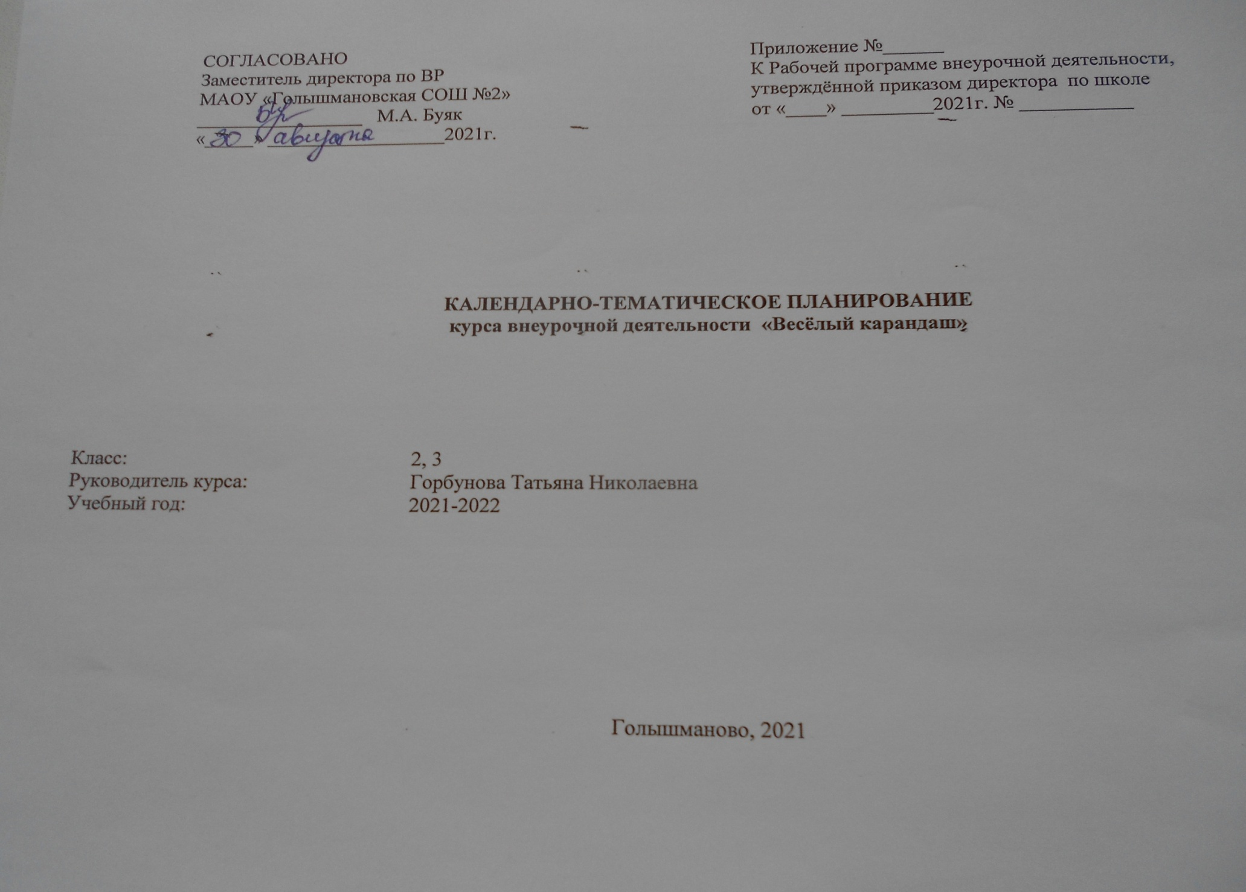

**Календарно-тематическое планирование**

**2 класс (34 часа;1 час в неделю) 3 класс (34 часа;1 час в неделю)**

|  |  |  |  |  |  |  |  |  |  |  |  |
| --- | --- | --- | --- | --- | --- | --- | --- | --- | --- | --- | --- |
| №  **урока** | **Дата проведения** | **Раздел/**  **Тема** | | **Кол-во часов** | | **Вид деятельности** | | **Планируемые результаты** | | | |
| **Универсальные учебные действия** | | **Освоение предметных знаний**  **(базовые понятия)** | |
| **1 четверть (9 ч) Мы рисуем осень (9 ч)** | | | | | | | | | | | |
|  | | | | | | | | | | | |
| 1 |  | **Беседа** «Родная природа в творчестве русских художников». | | 1 | | Практическая работа. | | **Л.:**(смыслообразование, самоопределение и нравственно-этическая ориентация)  **П.:**(л*огические*- анализ объектов с целью выделения в них существенных признаков, *общеучебные*- выделять и формулировать при помощи учителя познавательную  **К.:*(****инициативное сотрудничество, планирование учебного сотрудничества, взаимодействие* | | **Понимать**элементарные основы изобразительного языка искусства: композиция (на примере картин русских художников) | |  |
| 2 |  | **РН.** Наброски листьев простых форм с передачей общего цвета натуры. Красота осенних листьев. | | 1 | | Практическая работа. | | **Л.:**(*самоопределение -* внутренняя позиция школьника на основе положительного отношения к школе;  - принятие образа «хорошего ученика» *cмыслообразование*  - мотивация учебной деятельности)  **Р.:**самоконтроль*процесса и результатов деятельности**целеполагание-*  *преобразовывать практическую задачу в познавательную;* | | **Знать** термины спектр, натура. | |
| 3 |  | **Л.** Приёмы работы с пластилином. Лепка с натуры фруктов. Осенние подарки природы. | | 1 | | Практическая деятельность. | | **П.:**(л*огические*– знают особенности обемных фигур, *общеучебные*- выделять и формулировать при помощи учителя познавательную цель  **К.:*(****Инициативное сотрудничество*  *-*ставить вопросы; обращаться за помощью***)*** | | **Уметь :**Лепка с «натуры» «Дары осени»  Знакомство с натюрмортом. Изучение формы овощей и фруктов. .Натюрморт | |
| 4 |  | **РН**. Рисование с натуры овощей и фруктов (морковь, огурец, яблоко, груша). | | 1 | | Рисование с натуры. | | **П.:**- ориентироваться в своей системе знаний: *отличать* новое от уже   известного с помощью учителя;  - добывать новые знания:*находить ответы* на вопросы, используя учебник, свой жизненный опыт и информацию, полученную на уроке;  **К.** - донести свою позицию до других:*оформлять* свою мысль в рисунках,   доступных для изготовления изделиях;  *- слушать* и *понимать* речь других | | **Изображать** живопись. | |
| 5 |  | **РН.** Тёплые и холодные цвета спектра. В сентябре у рябины именины. | |  | | Практическая работа. | | **Л.:** (смыслообразование, самоопределение и нравственно-этическая ориентация)  **П.:** (л*огические*- анализ объектов с целью выделения в них существен ных признаков, *общеучебные*- выделять и формулировать при помощи учителя познавательную  **К.: *(****инициативное сотрудничество, планирование учебного сотрудничества, взаимодействие* | | **Знать:** тёплые - холодные цвета. | |
| 6 |  | **ДР.** Народно – прикладное искусство: городецкая роспись. Узор в круге из расти-тельных форм. | | 1 | | Роспись. | | **П.:** (л*огические*- анализ объектов с целью выделения в них существен ных признаков, *общеучебные*- выделять и формулировать при помощи учителя познавательную цель | | **Создавать:** орнамент, ритм. | |
| 7 |  | **РН.** Композиция в изобразите-льном искусстве. Сюжеты «Осень в городе», «Осень в деревне». | |  | | Беседа, практическая работа. | | **Л.:** Рисование с натуры «Дары осени»  Знакомство с натюрмортом. Изучение формы овощей и фруктов  Натюрморт | | **Знать:** пейзаж, композиция.  **Уметь:**изображать осенний лес, ис­пользуя выразитель­ные возможности материалов, рабо­тать пастелью, мел­ками, акварелью | |
| 8 |  | **ДР.** Контрастные цвета. Узор в круге, полосе «Цветы и ягоды» | | 1 | | Рисование орнамента в круге | | Р.: *определят* и *формулировать*  цель деятельности на уроке с помощью учителя;  - учиться *высказывать* своё предположение (версию) на основе работы с иллюстрацией учебника:  - учиться готовить рабочее место и *выполнять*практическую работу по предложенному учителем плану с опорой на образцы, рису | | **Уметь:**работать акварелью, контраст. | |
| 9 |  | **ДР.** История создания русской матрёшки. Наряд русской красавицы | | 1 | | Рассматривание и обсуждение илл. материала. | | **П.:**(л*огические*- анализ объектов с целью выделения в них существен ных признаков, *общеучебные*- выделять и формулировать при помощи учителя познавательную цель | | **Знать:** основные краски. Полхов - Майдан. | |
| **2 четверть (7 ч) Мы рисуем сказку (7 ч)** | | | | | | | | | | | |
|  | | | | | | | | | | | |
| 10 |  | **Беседа** «Художники -анималисты». | | 1 | | Рассматривание и обсуждение илл. материала. | | **Л.:**-учебно-познавательный интерес к новому учебному материалу и способам решения новой задачи. | | **Понимать:** элементарные основы изобразительного языка художников - анималистов | |
| 11 |  | **АП.** Силуэт в изобразительном искусстве. Сказочная птица или сказочная рыбка. | | 1 | | Работа с акварелью. | | **Л.:**-учебно-познавательный интерес к новому учебному материалу и способам решения новой задачи.  **Р.:**-умеет организовывать своё рабочее место и работу.  -принимает и сохраняет учебную задачу.  **П.:**-осуществляет выбор наиболее эффективных способов решения задач.  **К.:** -формулирует собственное мнение и позицию;  -задаёт вопросы, необходимые для организации собственной деятельности | | **Соблюдать**пропорции, силуэт. | |
| 12 |  | **РТ.** Иллюстрации к русским народным сказкам. Иллюстрирование сказки «Гуси-лебеди» | | 1 | | Рассматривание и обсуждение илл. материала. | | **Л.:**-Развитие интереса и любви детей к творчеству ведущих художников книги.  **П.:**-Продолжение знакомства с живописью как видом изобразительного искусства, иллюстрациями Ю. Васнецова, Е. Рачёва, В. -Конашевича к русским народным сказкам;  -Обучение последовательности выполнения иллюстраций к сказке «Гуси-лебеди»;  **Р.:**-Осмысленно выбрать сюжет сказки; прием и техники работы;  -Выполнять работу, руководствуясь по выбранному алгоритму;  Развитие творческого воображения; | | **Работать** с ограниченной палитрой, иллюстрацией. | |
| 13 |  | **ДР.** Орнаментальная полоса. Простой узор из элементов хохломской азбуки. | | 1 | | Рисование орнамента в круге | | **П.:**-создаёт и преобразовывает модели и схемы для решения задач.  **К.:**-осуществляет взаимный контроль и оказывает в сотрудничестве необходимую помощь. | | **Создавать** узоры. Хохлома. | |
| 14 |  | **РН.** Понятие о графике. Сказка в лесу. | | 1 | | Графическая работа | | **П.:**Осуществлять для решения учебных задач операции анализа, синтеза, сравнения, классификации, устанавливать причинно-следственные связи, делать обобщения, выводы.  **Р.:** волевая саморегуляция, контроль в форме сличения способа действия и его результата с заданным эталоном  **К:**Потребность в общении с учителем  Умение слушать и вступать в диалог | | **Знать:**графические художественные ма­териалы.  **Уметь:**изображать зимний лес, исполь­зуя графические материалы | |
| 15 |  | **ДР.** Русское народное творчество. Городецкая роспись. | | 1 | | Работа с ограниченной палитрой. | | **Л.:**(смыслообразование, самоопределение и нравственно-этическая ориентация) | | **Определять:** городецкую роспись. Цветовую гамму. | |
| 16 |  | **АП.** Композиция из простых геометрических форм разных материалов. Поздравительная открытка. | | 1 | | Рисование впечатлений от новогодних праздников. | | **Л.:** -учебно-познавательный интерес к новому учебному материалу и способам решения новой задачи.  **Р.:** -умеет организовывать своё рабочее место и работу.  -принимает и сохраняет учебную задачу. | | Понимать: композиция, геометрические фигуры. | |
| **3 четверть (10 ч) Мои друзья (10 ч)** | | | | | | | | | | | |
|  | | | | | | | | | | | |
| 17 |  | **Беседа** «Дети в изобразительном искусстве». Художники -портретисты: И.Репин, В.Серов. | | 1 | | Наблюдение, сравнение. | | **П.**: Осуществлять для решения учебных задач операции анализа, синтеза, сравнения, классификации, устанавливать причинно-следственные связи, делать обобщения, выводы.  **Р.:** Формирование социальной роли ученика. Формирование положительного  отношения к учению  **К:** Потребность в общении с учителем  Умение слушать и вступать в диалог | **Знать:** художников – портретистов  **Умение**отличать портрет от других жанров изобразительного искусства. | | |
| 18 |  | **РН.** Зимние забавы. | | 1 | | Работа с ограниченной палитрой. | | **П.:** - перерабатывать полученную информацию:*делать выводы* в результате совместной работы всего класса;  - перерабатывать полученную информацию: *сравнивать* и *группировать*предметы и их образы; | **Разбираться**в жанровой живописи. | | |
| 19 |  | **Л.**Лепка животных. Друг детства. | | 1 | | Творческая работа. | | **Л.:** - самостоятельно определять и объяснять свои чувства и ощущения, возникающие в результате созерцания, рассуждения, обсуждения, самые  простые общие для всех людей правила поведения (основы  общечеловеческих нравственных ценностей);  **Р.:** - с помощью учителя объяснять выбор наиболее подходящих для  выполнения задания материалов и инструментов. | Жанр анималистики. Анатомия, пропорции.  **Умение отличать** анималистический жанр от других жанров изобразительного искусства  Рассказывать о красоте природы, о животных. Наблюдать за изображениями животных: изгиб тела, стройность лап, шеи, пластика переходов одной части тела в другую. Выделять особенности животных. Наблюдать за пропорциями частей тела животных. | | |
| 20 |  | **РТ.** Создание образа природы: небо с облаками, снегопада. | | 1 | | Самостоятельная | | **Л.:** (смыслообразование и нравственно-этическая ориентация)  ***К.:*** *(Инициативное сотрудничество*- ставить вопросы; обращаться за помощью:  *Планирование учебного сотрудничества:*  *- задавать вопросы, необходимые для организации собственной деятельности и сотрудничества с партнёром*) | **Знать:** Цвет, мазок, линия, пятно.  **Уметь:** изображать живописными материалами контрастные состояния природы. | | |
| 21 |  | **РН.** Рисование лица человека. Изображение женского сказочного образа. | | 1 | | Рисование любимых сказок и сказочных героев. | | **Л.:** Научиться различать основные и составные, холодные и тёплые тона; выполнять рисунок с натуры; работать кистью и акварели. | Портрет. **Умение отличать**  сказочно – былинный жанр от других жанров изобразительного искусства.  **Рисование** фигуры человека в одежде. | | |
| 22 |  | **Л.** Лепка фигуры человека в движении. | | 1 | | Практическая работа. | | **П.:** Осуществлять для решения учебных задач операции анализа, синтеза, сравнения, классификации, устанавливать причинно-следственные связи, делать обобщения, выводы.  **Р.:** Формирование социальной роли ученика. Формирование положительного  Отношения к учению  **К.:** Потребность в общении с учителем  Умение слушать и вступать в диалог | **Иметь представ­ление:**о способах передачи характера в объемном изобра­жении человека. **Уметь:**работать с пластилином.  **Знание** понятия «скульптура», правил работы с пластичными материалами. Умение различать произведения искусства на плоскости и в пространстве, подбирать материалы для изображения животного в пространстве. | | |
| 23 |  | **РТ.** Истории войн, сражений, побед. Изображение богатырей, их щитов. | | 1 | | Рассматривание и обсуждение илл. материала | | **Р.:** *(целеполагание*, *планирование,*  *осуществление учебных действий, прогнозирование, самоконтроль, коррекция, оценка, саморегуляция)*  **П.:** (*общеучебные*- выделять и формулировать при помощи учителя познавательную цель | **Понимать:** батальный жанр. Форму одежды солдат разных времён и народов. | | |
| 24 |  | **ДР.** Художественная роспись. Украшение вырезанных изделий в технике гжели. | | 1 | | Творческая работа | | **П.:** Осуществлять для решения учебных задач операции анализа, синтеза, сравнения, классификации, устанавливать причинно-следственные связи, делать обобщения, выводы.  **Р.:** Формирование социальной роли ученика. Формирование положительного  отношения к учению | Р**азбираться**в видах декоративно-прикладного искусства гжель и т.д. | | |
| 25 |  | **АП.** Открытка к празднику. | | 1 | | Аппликация | | **Р.:** Формирование социальной роли ученика. Формирование положительного  отношения к учению  **К.:** Потребность в общении с учителем  Умение слушать | **Знание**понятия «аппликация», техники выполнения аппликации; видов выразительности, правил техники безопасности при работе с ножницами. Умение передавать настроение композиции цветом, работать в группе, распределять обязанности, планировать свою работу, составлять композицию, последовательно ее выполнять. | | |
| 26 |  | **РТ.** Тематическая композиция. Весна наступает. | | 1 | | Рассматривание и обсуждение илл. материала | | **Л.:**-учебно-познавательный интерес к новому учебному материалу и способам решения новой задачи | **Знать**. Основной цвет изображаемых объ  ектов.  **Наблюдение видеть** прекрасное, любить родную природу. | | |
| **4 четверть (8 ч) С чего начинается Родина (8 ч)** | | | | | | | | | | | |
|  | | | | | | | | | | | |
| 27 |  | **Беседа** «Выдающиеся русские художники второй по­ловины XIX в. | 1 | | Беседа | | **Л.:** -учебно-познавательный интерес к новому учебному материалу и способам решения новой задачи  **П.:** - добывать новые знания: находить ответы на вопросы, используя учебник, свой жизненный опыт и информацию, полученную на уроке;  **К.** - донести свою позицию до других  - слушать и понимать речь других. | | | | **Знать:** традиции реализма |
| 28 |  | **РТ.** Изображение природы в различных состояниях. | 1 | | Рассматривание и обсуждение илл. материала | | **П.:** Осуществлять для решения учебных задач операции анализа, синтеза, сравнения, классификации, устанавливать причинно-следственные связи, делать обобщения, выводы.  **Р:** Формирование социальной роли ученика. Формирование положительного  отношения к учению  **К:** Потребность в общении с учителем  Умение слушать и вступать в диалог | | | | **Знать:** теплые и холодные тона |
| 29 |  | **РТ.** Полёт на другую планету. | 1 | | Рисование | | **Л.:** -учебно-познавательный интерес к новому учебному материалу и способам решения новой задачи  **Р.:** -умеет организовывать своё рабочее место и работу.  -принимает и сохраняет учебную задачу.  **П.:** - перерабатывать полученную информацию: сравнивать и группировать предметы и их образы;  - преобразовывать информацию из однойформы в другую – изделия,  художественные образы.  **К.:** -формулирует собственное мнение и позицию;  -задаёт вопросы, необходимые для организации собственной деятельности | | | | **Выбирать:** спектр в пределах наборов аква­рельных красок |
| 30 |  | **РТ.** Иллюстрирование произведения С.Есенина «Берёза». | 1 | | Наблюдение, сравнение. | | **Л.:** - самостоятельно определять и объяснять свои чувства и ощущения, возникающие в результате созерцания, рассуждения, обсуждения, самые  простые общие для всех людей правила поведения (основы общечеловеческих нравственных ценностей);  **К.** - донести свою позицию до других: оформлять свою мысль в рисунках,  доступных для изготовления изделиях;  - слушать и понимать речь других. | | | | **Знать**: прост­ранственные отношения |
| 31 |  | **РН.** Цветы нашей Родины. | 1 | | Рисование весенних цветов. | | **Л.:** -учебно-познавательный интерес к новому учебному материалу и способам решения новой задачи  **Р.:** -умеет организовывать своё рабочее место и работу.  -принимает и сохраняет учебную задачу.  **П.:** - перерабатывать полученную информацию: сравнивать и группировать предметы и их образы. | | | | **Знать:** прост­ранственные отношения |
| 32 |  | **РТ.** Мы рисуем праздник. Праздничный салют. | 1 | | Рисование салюта | | **Р.: (**целеполагание, планирование, осуществление учебных действий, прогнозирование, самоконтроль, коррекция,оценка, саморегуляция**)**  **П.:** (*общеучебные*- выделять и формулировать при помощи учителя познавательную цель | | | | **Знать:** спектр в пределах наборов аква­рельных красок |
| 33 |  | **ДР.** Изображение цветов, птиц для украшения | 1 | | Рисование | | **Л.:** (смыслообразование, самоопределе ние и нравственно-этическая ориентация) | | | | **Выбирать**: палитру художника. **Смешивание**  красок. Фриз |
| 34 |  | **ДР.**Здравствуй лето. Подведение итогов, выставка работ. | 1 | |  | | **Р.:** самоконтроль процесса и результатовдеятельности  **К.:** (инициативное сотрудничество) | | | |  |